[日期及邮编地址]
[ID名称]
5G毫米波超大上行应用研究报告
2021年10月
目录
1 5G毫米波网络的发展 3
1.1 全球毫米波频谱规划 3
1.2 运营商5G毫米波建设及模组生态发展 4
1.3 5G毫米波关键技术和网络能力 5
2 5G毫米波网络的应用场景 7
2.1 应用场景概述 7
2.2 5G毫米波网络用于媒体生产制作 8
2.2.1 8K直播方案和网络需求 9
2.2.2 8K VR直播方案和网络需求 10
2.2.3 自由视角视频制作方案和网络需求 12
2.2.4 NDI生产制作方案和网络需求 14
2.3 5G毫米波用于工业物联网领域 18
2.3.1 制造工业机器视觉方案和网络需求 18
2.3.2 港口岸桥远程控制方案和网络需求 21
2.3.3 工厂超密视频回传方案和网络需求 22
3 总结和展望 23

5G毫米波网络的发展

全球毫米波频谱规划
2019年世界无线电通信大会（WRC-19）确定了24GHz-86GHz之间的毫米波频段用于国际移动通信系统，其中，24.25GHz-27.5GHz、37GHz-43.5GHz、66GHz-71GHz共14.75GHz带宽的频谱资源为全球融合一致的国际移动通信频段。
目前毫米波部署在全球范围内取得了积极成效，据GSMA数据，截至2021年8月，已有22家运营商在全球范围内部署了5G毫米波系统。
美国于2019年上半年开始部署28/39GHz毫米波，用于固定无线接入场景。除了在28GHz和24GHz部署商业网络之外，也在考虑在26GHz、37GHz和39GHz的商业化部署。2019年，FCC（美国联邦通讯委员会）完成了28GHz频段拍卖，提供了850MHz频谱，开启5G频谱拍卖进程；同年，完成24GHz频段拍卖，提供了700MHz频谱。2020年，FCC完成其有史以来最大规模的频谱拍卖活动，在拍卖的37GHz、39GHz和47GHz频段的频谱中，提供了3400MHz毫米波频谱，颁发了超过14000个频谱许可。美国四大运营商中Verizon和AT&T分别计划在28GHz和39GHz毫米波频段部署高速率5G网络，sprint和T-Mobile合并后将共同使用毫米波和其原有的中低频段的2.5GHz、600MHz频段搭建5G网络。
在欧洲，意大利已完成毫米波频谱分配，德国、英国的频段规划主要集中在26GHz频段。德国正在探讨将24.25-27.5GHz频率范围用于本地5G应用，并建议将24.25-26.5GHz用于小蜂窝和固定无线接入，将26.5GHz-27.5GHz用于垂直行业融合应用。英国发布《本地许可实现无线应用创新》公告，考虑开放24.25GHz-26.5GHz频段用于室内部署。
在亚洲，中国香港和台湾地区、泰国已经完成毫米波频段的分配。日本、韩国已经商用毫米波，主要使用28GHz频段。日本内务和通信部于2019年12月发布《本地5G引入指南》，计划将4.6-4.9GHz和28.3-29.1GHz的频率资源分配于5G专网，垂直行业可在28.2GHz-28.3GHz频段范围内申请Local5G频率拍照。
我国工信部于2017年6月发布了《公开征集在毫米波频段规划第五代国际移动通信系统（5G）使用频率的意见》，公开征集24.75-27.5GHz、37-42.5GHz或其他毫米波频段5G系统频率规划的意见。在将3400-3600GHz频段用于5G技术试验的基础上，工信部于2017年7月批复新增4800-5000GHz、24.75-27.5GHz、37-42.5GHz频段用于5G技术试验。我国对毫米波的研究一直没有间断并且取得了很大进展。2017年7月，工信部就批复了新增毫米波试验频段，包括26GHz、38GHz，频谱资源合计7.75GHz。在工信部的统一指导下，我国三家运营商和产业界一起在外场对毫米波进行了测试，测试的频段是24.75GHz-27.5GHz。2021年4月，工信部发布的《5G应用“扬帆”行动计划(2021-2023年)》征求意见稿提出，组织开展5G毫米波基站研发和端到端测试，加快技术和产品成熟，奠定5G毫米波商用的产业基础。

运营商5G毫米波建设及模组生态发展
根据GSA在2021年5月的研究报告显示[1]，5G毫米波网络在全球进展非常迅速。
- 来自45个国家和地区的148个运营商正在考虑毫米波部署的相关事宜（测试、频率购买和部署）
- 来自22个国家和地区的132个运营商（包括区域运营商）已经在各自运营的区域获得毫米波频率
- 全球来自16个国家和地区的28个移动运营商已经正式宣布部署毫米波商用系统。
- 全球19个国家和地区已经宣布将在2022年底之前正式分配24GHz频率。
- 112款终端宣布支持24GHz以上的毫米波频段，其中70%以上的终端已经商用。
运营商5G毫米波建设情况：
根据GSA研究报告，来自美国、俄罗斯、意大利、南非、乌拉圭、日本、韩国、阿联酋、泰国、中国台湾省等国家和地区的28个移动运营商已经正式宣布部署毫米波商用系统。同时报告显示还有数量众多的运营商已经获得毫米波频率，正在建设和测试毫米波网络。

毫米波的终端与芯片产业链情况
芯片：海思Balong5000基带芯片、高通X55、三星Exynos5100，在2019年均支持毫米波频段，2020年新增联发科HelioM80支持毫米波。目前主流的芯片供货商均可以提供毫米波的商用方案。
终端（手机+CPE）：根据GSA研究报告[1]，根据GSA统计目前有112款的5G终端宣称支持毫米波频段，其中约70%已经上市。同时根据GSMA的数据显示，目前已经上市的CPE类型终端在2021年超过了50款。

5G毫米波关键技术和网络能力
1、毫米波属于超高频段，具有室外路损高，绕射、穿透能力不足，反射能力好等特点：
①室外传播能力不足，路损高：频段高，相比C-band，室外平均路损增大18dB。
②绕射能力不足：波长短，信号经过障碍物时，有18dB的平均绕射损耗。
③穿透能力不足：波长短，各介质的穿损明显大于Sub6G。如：玻璃穿损为5-10dB，手握和人体遮挡为8dB左右，每棵树穿损10dB左右，木墙穿损20dB左右，水泥墙穿损60dB左右。AAU的高EIRP对低穿透场景的效果提升明显。
④反射能力好：波长短，反射能力强，根据不同材质的每次反射损耗为3-10dB。适合城区建筑物富反射的室外热点场景（广场、街道等），AAU的高EIRP对富反射效果提升明显。
⑤室外打室内能力有一定局限：穿透普通玻璃场景，可覆盖室内浅层，AAU的高EIRP对玻璃穿透效果提升明显。室内深层覆盖较困难，可部署毫米波Lampsite解决。
总结：①毫米波最适合LOS直射与富反射场景，高EIRP优势明显；
②某些低穿损场景下也可用，如穿树、穿普通玻璃，高EIRP优势明显；
③大损耗场景不可用，如绕射、穿水泥墙等。
2、速率与容量优势
毫米波基于800MHz带宽，2R终端可达到4.4Gbps的单用户速率，是基于4R终端的C-band100MHz带宽的约2倍以上。
对于单小区容量，4*800MHz小区峰值容量达到8.4Gbps，是16流C-band100MHz的2倍左右。
3、时延优势
毫米波的子载波间隔（SCS）为120kHz，时隙TTI为LTE的1/8，为C-band的1/4。在空口低时延上有一定优势。
4、上下行平衡优势
毫米波基站发射功率与终端发射功率的差异，相对其他频段，更小。更适合上下行较平衡的业务，如高清视频回传。
5、精细波束优势
毫米波MassiveMIMO波束相比C-band更精密，随着后续波束管理能力的提升，可使能室内超精定位等应用。

5G毫米波网络的应用场景

应用场景概述
5G毫米波具有大容量、低时延的优势，还具有更高距离分辨率、更强定位精度等优势，将是未来5G高容量和高吞吐量用例的推动条件。在短期之内，毫米波可以作为一种高效的解决方案，适用于流量需求集中的地区。2021年GSMA发布的《5G毫米波经济性分析》报告显示，毫米波高达800MHz的带宽、数Gbps的系统峰值速率，使它可以作为无线回传链路，在3.5GHz网络中使用5G毫米波解决方案来增加容量层，可以实现成本效益。在2025年之前的这段时期，这些结果对于相当多的场景都是成立的，5G毫米波作为中低频基站的回传，包括在一些城市中最密集的地方，为家庭或者企业提供宽带服务提供FWA 5G服务，或者作为一种室内解决方案来提供5G连接，实现对高清视频等业务的良好支撑，解决一些场景无法连通光纤或者连通光纤代价过高的问题，作为最后一公里补充接入手段。
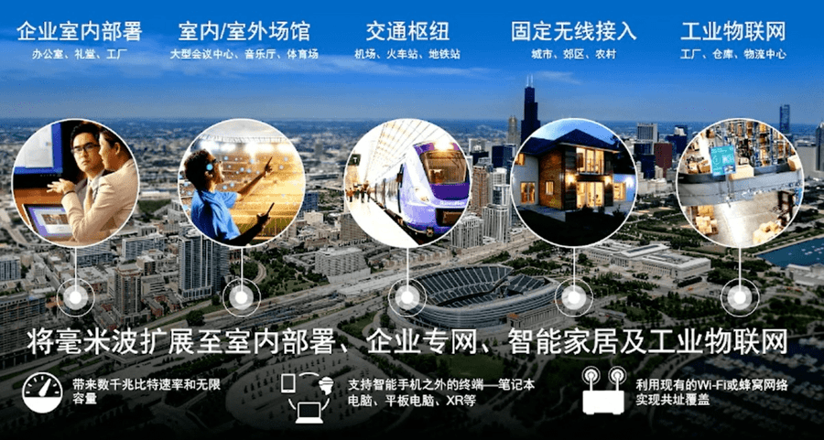
5G毫米波最重要的应用场景可以用四个字概括：热点覆盖，包括企业室内部署、室内/室外场馆、交通枢纽、固定无线接入、工业物联网等领域，可探索ToC、ToB和通感一体等场景应用。
对于ToC场景，在室外的核心主干道、体育场、等极高话务区域，室内的大型体育馆、机场、交通枢纽、大型购物中心等大容量场景，这些区域环境比较空旷，信号传播路径多为视距传播，遮挡少、信号衰耗小，有利于规避5G毫米波的空间传播劣势；同时，这些区域人群密集，高峰时间内对数据业务量需求极大，尤其是在高清、超高清视频等高速率业务逐渐普及后，可能存在容量需求无法满足的问题，毫米波可以充分发挥其系统带宽大、业务速率高、系统容量大的优势，用作这些极热点区域的容量补充。
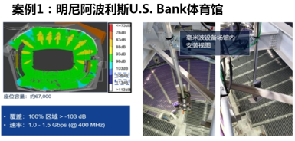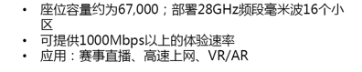
对于ToB场景，比如工厂中密集部署的工业相机、智慧工厂机械控制等应用，无论是高于1Gbps的上行速率要求，还是低于5ms的时延刚需，亦或5个9的可靠性需求，毫米波都可更好的保障2B行业的应用。
在2021第55届美国橄榄球玫瑰碗总决赛中，美国运营商通过毫米波为到场观众同时提供了7路超高清不同视角的直播信号，用以提升观众的观看体验。
通感一体化场景下，可探索在自动驾驶、无人机等应用中，提供更高的距离分辨率、角度精度和定位精度以满足行业需求。

媒体生产制作中的超大上行应用
从视频业务发展来看，智能终端屏幕分辨率不断提升，视频业务量爆发式增长，对媒体生产提出新的挑战。一方面，无论是直播、点播，还是行业应用的视频业务，图像分辨率持续演进，视频提升信息传递和图像识别的用户体验，而分辨率向4K、8K演进，码率成倍增长，对网络回传能力也提出了更高要求；另一方面，从观众多角度互动体验需求上看，VR、自由视角等新形态空间视频逐渐普及，自由视角视频在生产端通过上百台摄像机同时拍摄同一场景，为观众提供360°视角转动/缩放/动态360°“时间凝固”等颠覆性特性，同时视频码率成倍增加，对网络回传能力也提出新的要求。
从媒体生产需求来看，一方面，4K、VR等直播业务，普遍采用H.264、H.265进行深压缩编码，码率在80Mbps以内，可以满足UGC/PUGC/新媒体等领域的制作需求；另一方面，基于浅压缩进行生产制作的场景，对移动性的需求越来越迫切，如近年来层出不穷的真人秀、体育赛事、大型活动的媒体制作，观众希望部署更多移动的机位以提供更多视角，目前多采用固定机位进行超高清拍摄，使用SDI同轴线缆或微波点到点连接回传到导播设备，这种有线的超高清视频回传方案，远远达不到移动性的要求。
随着5G网络的发展，无线网络上行回传能力逐渐增强，5G在媒体生产领域的用途也越来越广泛。从5G+4K采集与传输、5G+VR制作与发布，到5G 4K多机位同步等一系列媒体应用，经历了从实验测试到商用实践的过程，孵化了5G 4K直播背包、5G SRT多链路聚合网关、支持5G 4K多机位同步的云导播等产商品和服务平台，在国庆70周年庆典、春晚、两会、世园会、武汉军运会、澳门回归20周年等多项重大宣传报道活动都进行了5G+4K、5G+VR直播，在一定程度上丰富和改善了媒体生产制作，也提升了新媒体观众的视觉体验。
如上所述，5G网络C Band频段广域公网的上行速率，能够支撑4K、VR直播等深压缩业务在UGC/PUGC/新媒体等领域的传输需求，而对于8K、VR、自由视角等媒体生产业务，以及存量的基于浅压缩的生产制作场景，都需要更强的无线网络上行回传能力，5G毫米波可以满足这类需求，更好地支撑媒体行业核心生产方式转型。
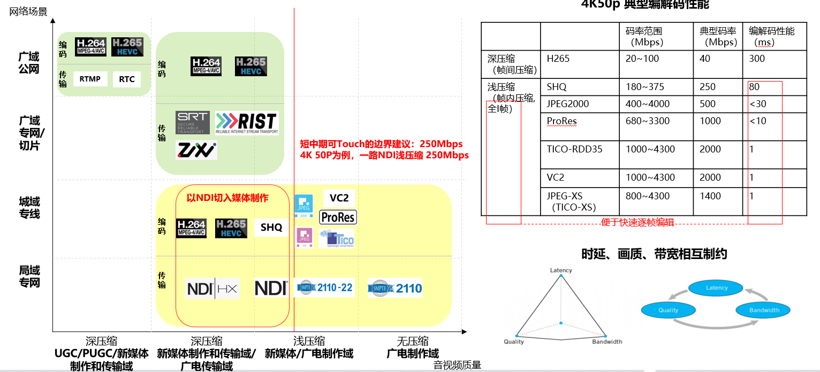

8K直播方案和网络需求
- 应用描述
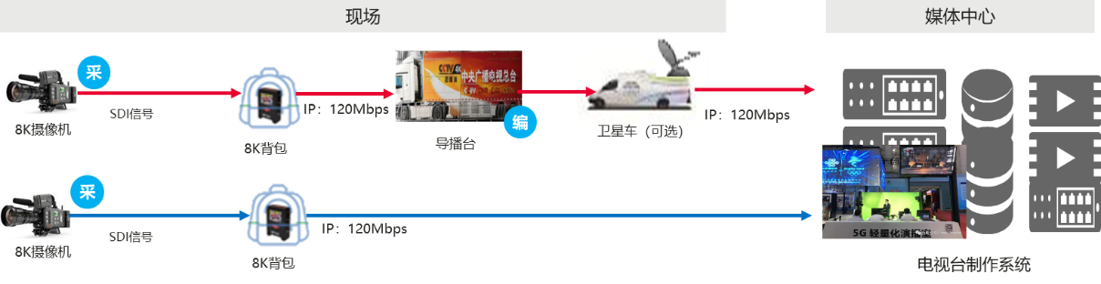
8K直播回传需要上行传输带宽高达百兆+，5G毫米波网络能够提供稳定的实时传输能力，比传统线缆传输更加灵活，不受空间的限制，能满足更灵活的超高清视频传输需求。
8K直播的业务流程如上图红线所示：8K摄像机采集的原始视频流进入8K直播背包等编码推流设备，编码后转换成IP数据流，通过5G毫米波CPE将视频数据转发给5G毫米波基站。5G基站通过核心网，把视频数据传送到导播车，再通过卫星或微波后传给电视台视频服务器，进行导播编 辑、存储，并通过多种方式发给视频显示终端。 5G网络也可以将8K视频流直接传输到电视台，如图蓝线所示：8K摄像机采集的原始视频流进入直播背包等编码推流设备，编码后转换成IP数据流，通过5G毫米波CPE将视频数据转发给5G毫米波基站，再通过核心网直接传给电视台视频服务器，进行导播编辑、存储。
- 业务机理和网络要求
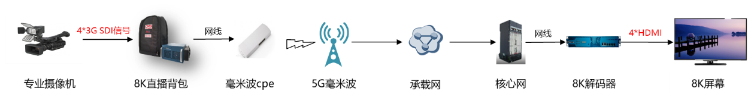
实验室进行5G毫米波网络下8K直播的可行型验证的测试组网简化如上图。根据经验值，8K典型码率160M、帧率50fps，其不同等级业务可靠性的丢帧间隔要求如下表：
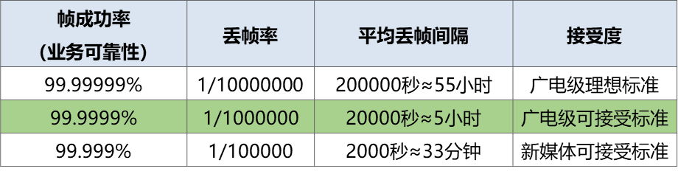
广电专业媒体在大、中型活动的多机位视频直播中，根据经验值，对机位间视频帧同步的精度要求如下：
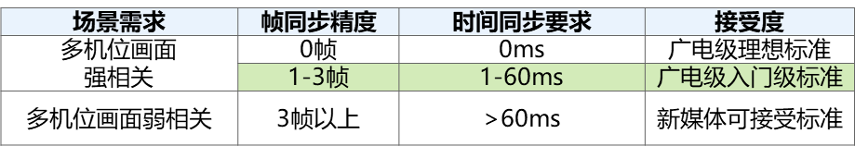
通过多组测试，获得5G毫米波网络下4K、8K直播业务的网络要求如下表，单个8K直播需125-300Mbps的上行速率，5G毫米波网络单小区能够承载3-5个机位同时直播（具体与毫米波基站收发通道数量及时隙配比有关）。
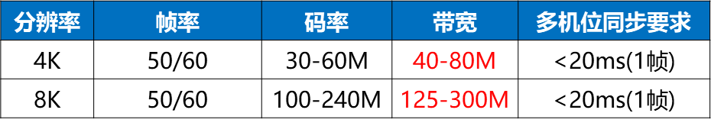

8K VR直播方案和网络需求
- 应用描述
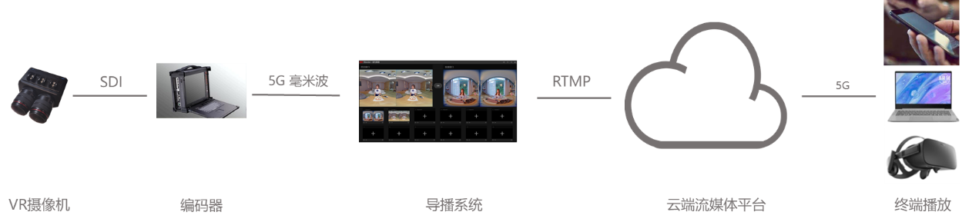
一个完整的5GVR直播解决方案一般需要采集端设备、视频编辑、推送高水平、直播管理后台、网络分发以及播放端多个环节，每个环节的功能如下：
全景采集：负责VR全景视频信号的多目采集，把各个角度的直播信号采集汇总；
拼接合成：采集后的多目信号进行拼接，缝合成360°VR全景视频，然后投射成平面信号；
直播编码器：负责把已经缝合或渲染的VR全景视频进行编码，生成适合传输及终端播放的编码格式；
5G回传：采用运营商5G网络进行内容传输，把已经编码的VR全景视频流进行推流上传云端，进行分发；
终端播放：负责VR全景视频直播流的播放，终端主要分为两种：沉浸式播放与普通多屏互动式播放。
- 业务机理和网络要求
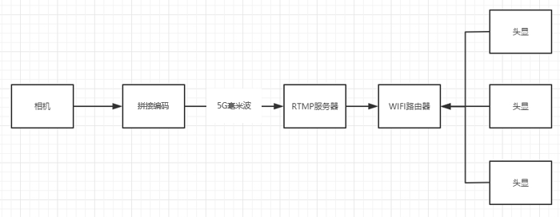
实验室进行5G毫米波网络下8K VR直播的可行型验证的测试组网简化如上图，8K VR的业务特征和网络需求如下：
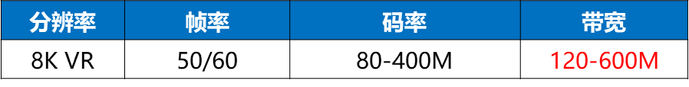

自由视角视频制作方案和网络需求
- 应用描述
自由视点视频（Free Viewpoint Video，FVV）通过为观众提供360°视角转动/缩放/动态360°“时间凝固”等颠覆性特性，实现了观众的“导播梦”，极大地丰富了视频体验效果。
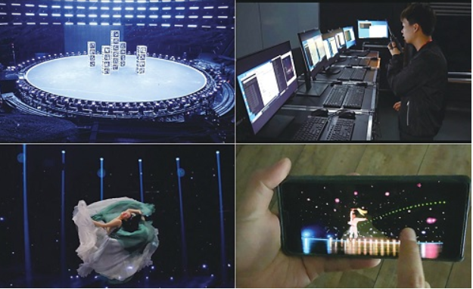
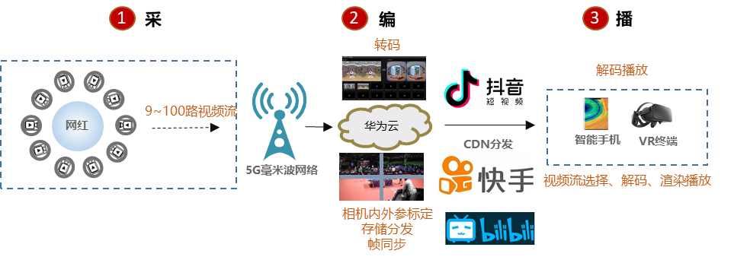
- 业务机理和网络要求
典型FVV系统涵盖前端拍摄、现场预处理、边缘云媒体处理、视频云平台及CDN分发、手机与机顶盒终端等各个环节。从逻辑上看，可划分为内容生产和视频分发传输两个部分，本文重点关注内容生产环节（下图左侧）。
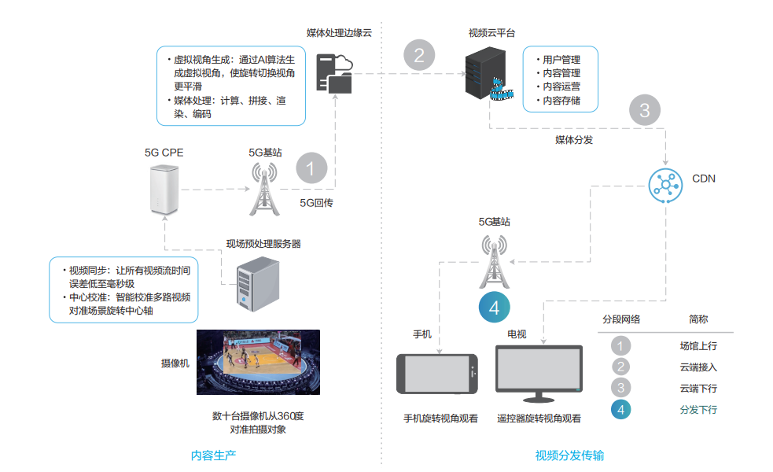
①前端拍摄：围绕着比赛区域的360度外围，环绕方式部署数十台摄影机。每一台摄像机同时采集视频信号，提供给现场预处理设备。
②现场预处理：当现场获取到多路摄像头拍摄的视频信号后，现场设备将首先实现对多路视频内容进行时间同步（帧级同步）处理，将视频间时间误差缩小到毫秒级；同时，将通过智能算法，自动实现多路画面聚焦的中心点微调（相机焦点及中心轴位置精准标定），以便让用户在多个视角间平滑旋转切换时，始终能精确聚焦到一个旋转中轴，旋转时画面沿轴心保持稳定。
③边缘云媒体处理：云计算+边缘设备结合AI算法，对多路摄像机画面进行计算、拼接、渲染、编码，并通过虚拟视角技术叠加，让视频的旋转更为顺滑。例如，现场部署的N台摄像机经虚拟倍增技术处理后，能够模拟出2N台甚至更多摄像机拍摄的效果，使得旋转切换观赛更连贯和平滑。
④视频云平台+CDN环节：视频云平台完成内容管理、用户管理、内容运营、内容存储与分发。此外，在服务与分发环节，引入了DASH小分片技术，以提升系统对切换、播放等请求响应的及时性、敏捷性。CDN则完成多路入流汇聚，实时完成运动轨迹解析、分片重组和超小分片分发。
⑤终端环节：在手机客户端与TV端同时集成兼容自由视角操控、媒体处理的自由视角模块。终端的功能：1）实时捕捉并上报运动轨迹、超小分片播放；2）沿着固定轨迹移动，支持左、右、拉近/拉远三个坐标，通过不同机位图像的快速切换实现平滑、连续的outside-in旋转效果。
FVV系统网络组成分为四段：区分为场馆上行、云端接入、云端下行、分发下行，具体可参见上图中标识，本文重点关注场馆上行网络传输部分；上行网络带宽主要与拍摄分辨率、摄像头数量有关，其网络要求如下：
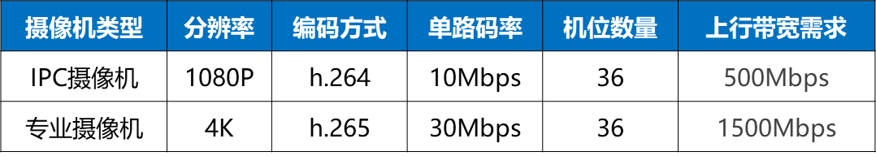

NDI生产制作方案和网络需求
- 应用描述
根据Haivision的《BROADCASTIPTRANSFORMATIONREPORT2021》，在新冠疫情影响下约有70%广播媒体组织加速了生产和制作IP化进程，目前在已IP化的媒体生产和制作领域中NDI占比最大，约为41%。
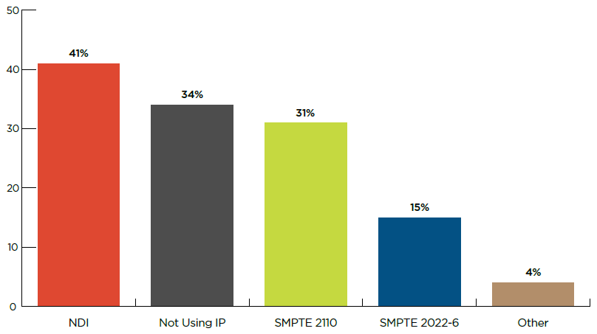
NDI是Network Device Interface的简称，是NewTek公司于2015年推出的网络设备接口协议。音视频信号在进行NDI编码后，能实时通过IP网络对多重广播级质量信号进行传输和接收，同时具有低延迟、精确帧视频、数据流相互识别和通信等特性。NDI是使视频兼容产品通过局域网进行视频共享的开放式协议，它让视频在IP空间进行简捷高效的传输成为现实，这一特性和应用将在很大程度上取代目前行业特定的有线连接和传输（比如HDMI，SDI等）。目前NDI有全NDI®、NDI|HX两个版本，其中应用于核心媒体生产制作的主要是全NDI®，而NDI|HX主要用于媒体生产的辅助视频素材和媒体生产过程中节目监看。
NDI媒体生产主要可应用到电视台演播室、新闻发布会、综艺节目制作、体育赛事节目制作、大型真人秀节目制作、演唱会录制、产品发布会录制直播等。5G毫米波当前适用于FWA和局部热点eMBB覆盖两种场景。因此当前5G毫米波结合NDI媒体生产适用于各类户内外体育场馆、影视拍摄基地、大型影视录制棚、影视剧院、现场发布会等场景。这些场景下5G毫米波网络仅需要对固定摄像机位置或者一定热点范围提供无线接入，不需要形成城域的连续覆盖。
NDI用于场馆内、舞台真人秀节目录制时经常存在10台以上机位，对每个机位WIFI无线监看是一大痛点，WIFI网络不稳定、穿透能力差、覆盖范围小、易受干扰，导致真人秀节目监看过程经常断。需要一种可组网区域热点、稳定性高的无线监看解决方案。5G毫米波在场馆内、室外小范围区域可以提高稳定性、高容量局部热点eMBB覆盖，可用来解决NDI WIFI无线监看的痛点。
- 业务机理和网络要求
CASE1：以影视拍摄基地5G毫米波+NDI媒体生产为例，系统架构如下：
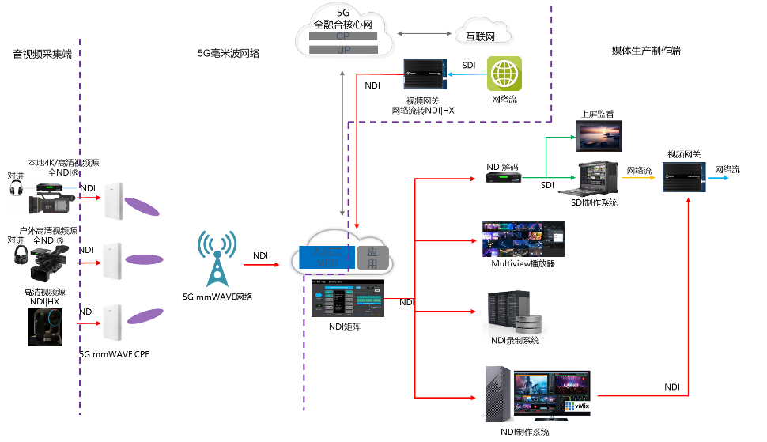
系统主要包括三个主要部分：音视频采集端、5G毫米波网络、媒体生产制作端。摄像机拍摄的SDI或HDMI视频流经过NDI编码器转码为IP视频流经过毫米波CPE发送到毫米波基站，基站再将视频流送到园区MEC的用户面辅锚点，辅锚点根据预设匹配规则将视频流转发到园区MEC后的NDI媒体生产服务器用于后期制作。同时媒体生产制作端（vMix、OBS等）可与音视频采集端的NDI编码器进行通讯，支持Tally、语音对讲、PTZ相机控制、视频返送等功能。
(1) 音视频采集端
音视频采集端主要包括各类高清/4K摄像机、PTZ云台摄像机、监控摄像头、手机/PAD拍摄端、NDI编码器、视频网关等。高清/4K摄像机的SDI或HDMI视频流要经过NDI编码器编码为全NDI®视频流。支持NDI的PTZ云台摄像可直接输出全NDI®或NDI|HX视频流。非NDI协议的PTZ云台摄像机和监控摄像头则需要视频网关将其他协议视频流转换为NDI|HX视频流。手机/PAD拍摄设备可安装NDI SDK支持直接输出NDI|HX视频流。
NDI技术白皮书给全NDI®视频码率如下：
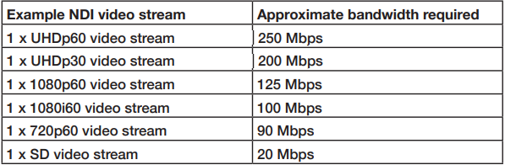
NDI|HX视频码率范围是：2-40Mbps。典型1080P60的NDI流只需10Mbps。
(2) 5G毫米波网络
毫米波网络包括毫米波终端、5G毫米波基站、园区入驻式MEC、5G中心核心网。
针对不同拍摄机位需配合不同毫米波终端，固定拍摄机位使用毫米波CPE类似FWA场景接入，移动拍摄机位使用毫米波手机或集成毫米波模组接入，但移动机位的毫米波终端活动范围受毫米波热点区域限制，活动机位移动时需要保证毫米波终端不移动到热点区域边缘。
户外使用宏站毫米波AAU和杆站毫米波AAU结合覆盖，其中宏站毫米波AAU覆盖空旷大面积场地，杆站毫米波AAU覆盖有遮挡的宏站盲点。室内使用杆站毫米波AAU覆盖。典型杆站和宏站小区近、中点容纳4K和高清NDI流的能力如下。
全NDI要求G2G时延100ms左右，NDI|HX要求G2G时延150ms左右。为实现NDI媒体生产G2G低时延，5G网络传输时延需要尽可能降低，因此影视基地园区需部署入驻MEC，NDI视频流经过基站上传到部署在入驻MEC的用户面辅锚点，辅锚点根据预设的分流原则将NDI视频流直接输出给部署在入驻MEC上的NDI矩阵服务，由此实现NDI视频流经过边缘MEC一跳到底媒体生产端，保证5G网络传输时延最低。
5G中心核心网作用是终端接入的控制面，用来管理NDI视频分流策略、管理用户接入等。
(3) 媒体生产制作端
NDI媒体生产制作端包括NDI矩阵、NDI制作系统、NDI录制系统、Multiview播放端、SDI制作系统，大屏监看端等。这些生产端组件并非都是必须，实际根据媒体生产需求选择。
分别以1流4K 50P全NDI®和1080 50P NDI|HX为例，5G毫米波+NDI媒体生产的无线网络需求如下：
CASE2：
目前主流真人秀类节目需由前期拍摄公司先拍摄素材存储，再由专业后期制作公司制作成节目。前期拍摄现场有各种视频采集端，导演通过NDI监看系统可在多个屏幕前集中监看和指导所有机位拍摄。NDI协议支持双向数据传输，导演监看同时可以控制PTZ相机控制、与摄像师对讲，同样支持Tally。
5G毫米波+NDI监看系统架构如下：
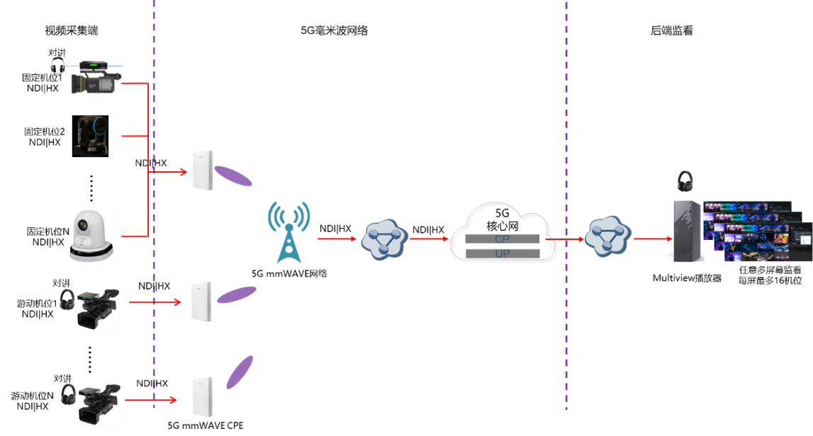
包含三个部分：被监看机位（视频采集端）、5G毫米波网络、监看端。所有被监看机位都配置一台NDI|HX编码器（支持NDI|HX的PTZ相机不需要），编码器输出高清视频流经过毫米波CPE、手机或模组接入5G毫米波网络，5G网络将视频流传输到导播室的监看服务器，导演在监看服务器上使用NDI多画面播放器可监看所有机位，并指导摄像师拍摄。
(1) 被监看机位
NDI监看使用NDI|HX协议，1080 P50编码码率通常为10Mbps。摄像机不支持NDI|HX协议的需要给摄像机配备NDI|HX编码器，编码器可直接热靴在摄像机上并由摄像机DC供电。支持NDI|HX的摄像机，例如Newtek的PTZ摄像机可直接输出NDI|HX视频流。
对于固定机位可使用交换机将就近的固定机位相机的NDI|HX监看视频流集中推送到1台毫米波CPE。对于移动机位则对每个机位配置毫米波手机或集成了毫米波模组的NDI|HX编码器。每个机位的监看视频流约10Mbps，当拍摄现场有十台甚至几十台摄像机同时工作时，则监看视频流量码率高达100Mbps+。导演监看过程对各个机位的监看视频流质量和G2G时延要求不高，但要求各个机位的监看视频流要连续不中断。
（2）5G毫米波网络
5G毫米波网络对于固定机位上的CPE形成FWA接入，对移动机位区域要形成eMBB热点覆盖。拍摄现场建设毫米波站点要考虑固定机位的位置、移动机位的活动范围、机位的总数量、可能出现的遮挡等情况最终确定毫米波AAU的数量和安装位置等。建议现场建设毫米波小区总容量应为所有机位NDI|HX视频流总和的2倍。
（3）监看端
由于拍摄现场机位数量多，监看视频流量达到100Mbps+，因此建议拍摄现场监看服务器到运营商核心网设专线保障。
监看端采用NDI多画面播放器，在硬件解码播放能力范围内可任意多路播放NDI|HX监看视频流，同时监看端可以与拍摄端语音对讲。
综合来看NDI监看方案要求所有NDI|HX视频流相对流畅，对清晰度要求较低，不出现视频卡顿，G2G时延在1-2秒内均可接受。针对典型20个机位的拍摄现场，要实现NDI监看，对5G毫米波网络要求如下：
其中：网络时延为当前NDI|HX协议时延容忍值，低于150ms时NDI|HX画质下降但仍然流畅；大于150ms会出现视频卡顿。网络带宽取总监看视频码率的2倍。当前NDI|HX协议丢包率大于0.1%时出现明显视频卡顿。

工业物联网领域中的超大上行应用

制造工业机器视觉方案和网络需求
- 应用描述
机器视觉系统是指通过机器视觉产品将被摄取目标根据像素分布和亮度、颜色等信息，转变成数字化信号，传送给专用的图像处理系统，图像处理系统对这些信号进行各种运算来抽取目标的特征，进而根据判别的结果来控制现场的设备动作。机器视觉在工业生产中应用广泛，常用于遍布整个生产环节的四类业务应用：视觉引导与定位、模式有无识别检测、精准测量测距、产品外观检测等。
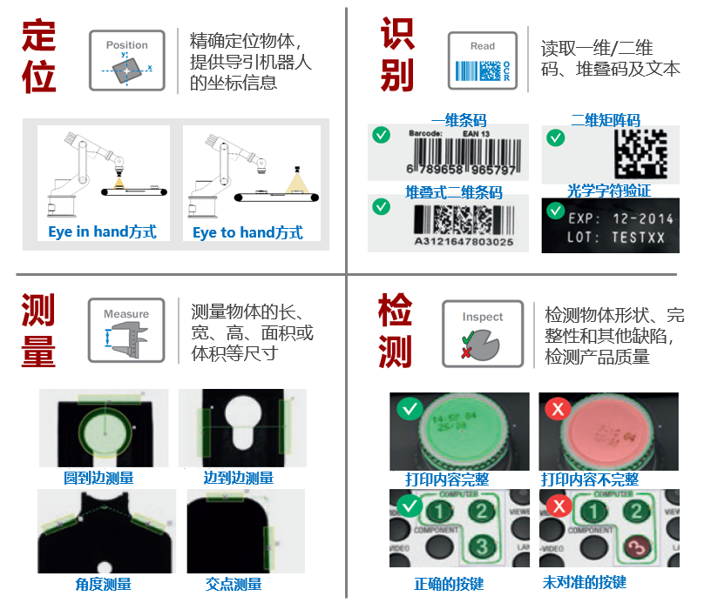
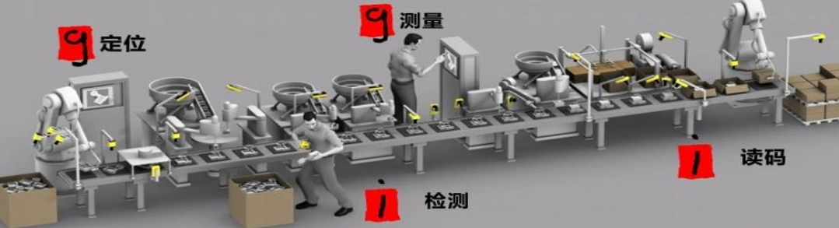
其中定位主要是通过机器视觉进行物体定位，以引导机器人抓取等操作，识别主要是完成一维、二维、堆叠码、字符的识别，测量主要用于测量物体的长宽高等，检测主要针对形状、完整性等进行缺陷检测。
- 业务机理和网络要求
在不同的应用场景中，机器视觉系统所采用的图像采集设备、处理方式、架构组成有所不同，在不同的应用系统架构下，工业机器视觉应用业务模型包括以下四种：
◆基于智能工业相机实时控制/结果类应用方案
◆基于智能工业相机非实时类应用方案
◆基于非智能工业相机实时图像类应用方案
◆基于工业IPC摄像机类应用方案
其中，非智能（PCBase）工业相机因可适配应用场景众多，是目前工业主流应用方式。此类相机所使用的数据协议接口种类众多，以IP化的GigEVision及USB为主流应用，在工业应用中，GigEVision允许用户在很长距离上用廉价的标准线缆进行快速图像传输。工业相机通过GigEVision协议传输的数据速率取决于相机的像素、格式、帧率：
传输速率（Mbps）=（像素x格式x帧率）/（1024*1024）
像素取决于应用期望的检测精度，目前主流工业视觉应用一般为500W、1000W及2000W像素；格式包括Mono、RGB、YUV等，根据显示内容的丰富性格式分为1位、8位、16位、24位、32位等；帧率取决于应用要求，即在确定CT时间下，可以允许多长的图像采集时间；因此，非智能工业相机的业务速率并不是一个固定值，而是取决于某个具体的应用需求。
以一条典型的3C产线为例，涉及以下工业视觉检测的应用：
①SPI视觉检测：SPI(SolderPasteInspection)锡膏测厚仪，用于测量PCB板上锡膏的厚度、长度、体积、截面积等，统计分析以进行工艺控制；
②AOI视觉检测：AOI(AutomatedOpticalInspection)系统对PCB进行图像采集，然后与预存的标准PCB图像进行比较，通过分析、处理和判断，发现缺陷并进行位置提示；
③整机产品视觉检测：使用工业视觉系统对产品表面瑕疵、污点、Logo等检测，发现产品缺陷并及时处理；
对5G网络的要求如下：
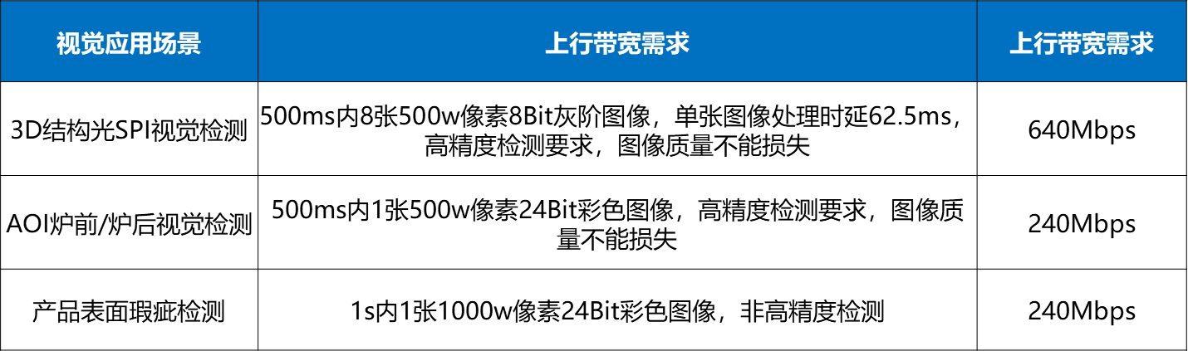

港口岸桥远程控制方案和网络需求
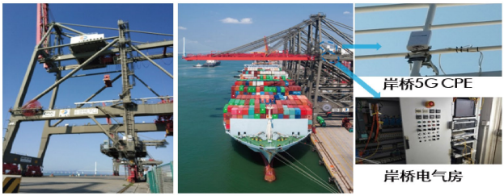
- 应用描述
岸桥是港口集装箱作业的主要起重设备，岸桥作业频繁，设备体型巨大，设备部署更密集，因此岸桥远控改造对并发数和上行带宽速率两个网络性能指标要求更为苛刻。岸桥向远控台回传多路高清视频，远控台PLC向岸桥PLC下发指令控制其动作。
- 业务机理和网络要求
岸桥远程控制的组网中，5G终端布置在岸桥顶部，离地面高约50米，单台岸桥远控对网络要求：单机上行带宽不低于100Mbps,最大延时不超过50ms，平均时延小于20ms。
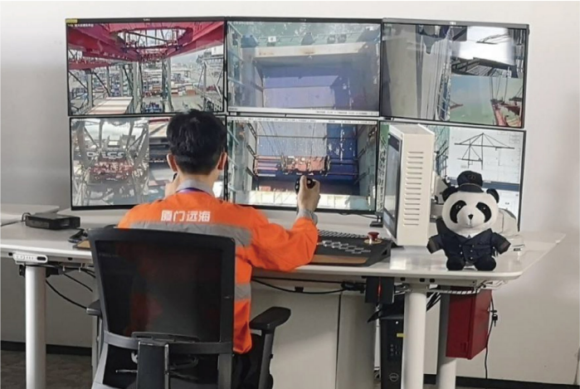

工厂超密视频回传方案和网络需求
- 应用描述
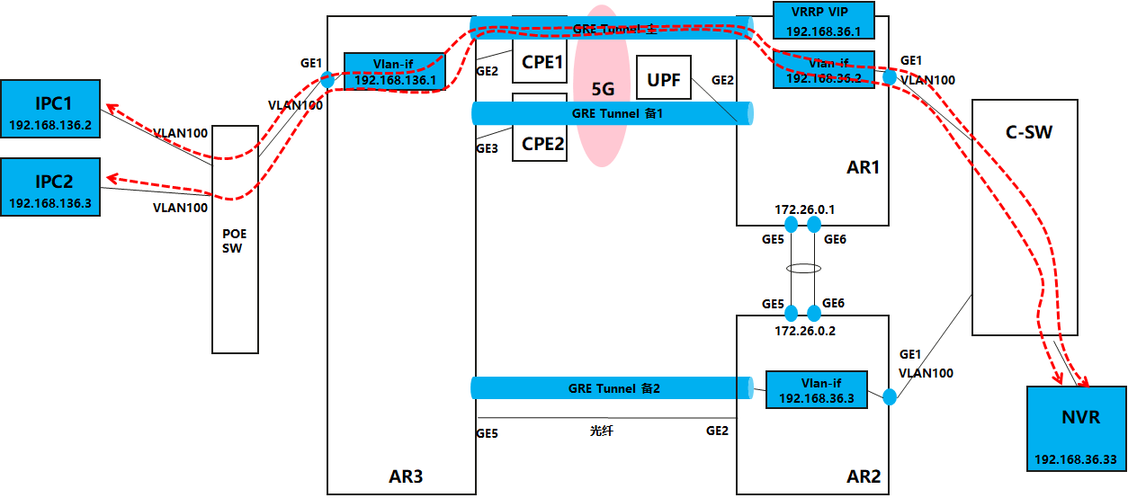

- 业务机理和网络要求
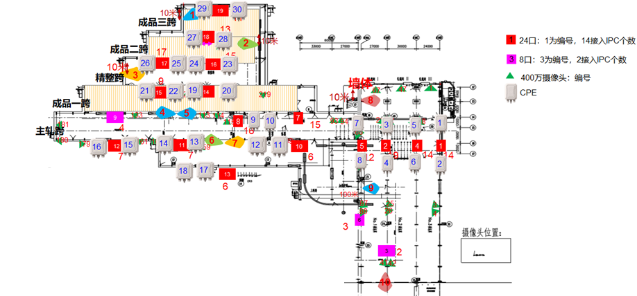
工厂生产产线监控通过5G网络上传到中控室，实际需求分布：320m*180m 车间范围内，部署约450个摄像头，上行3.3Gbps，上行容量需求超密超大。

总结和展望
未来5G毫米波网络可以持续助力工业智能化应用，在ToB场景中发光发热，如在高铁车地通信场景中，列车进站后，运行过程中产生的视频监控、机器运行状态、传感器等数据需要与车站同步，传统方式为视频卡拷贝，效率和实时性很低。该场景的传输特点为信息传输距离短，多为LOS环境，传输时间短、数据量相对较大。使用毫米波则能够提供强大的优势，50秒内传输50GB的数据，最大上行传输速率超过1.5Gbps，无需人工干预。
5G毫米波具有频率资源丰富和带宽大、易与波束赋形技术结合、可实现极低时延、可支持密集化部署，以及可进行高精度定位、等技术优势，能够充分释放5G 的潜能，为家庭、个人、行业的各场景数字化插上想象的翅膀。

参考文献
- mmWave Bands 24.25 GHz: May 2021, https://gsacom.com/paper/mmwave-bands-24-25-ghz-may-2021-executive-summary/

